第５回「環境経営・SDGsセミナー」 参加申込書
必要事項をご記入の上、下記の宛先までメールまたはFAXにてお申込みください。
メールの場合は、本文に必要事項を全て入力し送信ください。 申込締切：６/12（金）

E-mail：kankyoseisaku★city.kawagoe.lg.jp FAX：049-225-9800
※メール送信の際は「★」を「@」に変換してください。

会社名
住所 | 〒
電話番号 |  |  | FAX
E-mail | ＠
参加者 | お名前
参加者 | 部署 |  | 役職

【個人情報の取り扱い】

ご提供いただいた個人情報は、主催者が行うセミナー、研修会のご案内など、環境経営に関する情報提供にのみ利用させていただきます。なお、いただいた個人情報は、法令等による場合を除き、事前の承諾なく、第三者に提供することはありません。

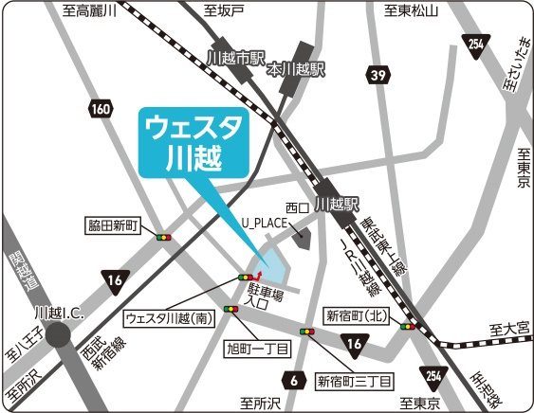
ウェスタ川越 2階 会議室1・2
（埼玉県川越市新宿町1-17-17）
JR川越線･東武東上線「川越駅」西口から徒歩約5分
西武新宿線「本川越駅」から徒歩約15分、またはバス「南公民館入口」前下車すぐ
会場アクセス

お問合せ | 川越市 環境政策課 地球温暖化対策担当  〒350-8601 埼玉県川越市元町1-3-1  TEL 049-224-5866（直通） FAX 049-225-9800

